
O Z N A N I L A

 | 26. JULIJ  Nedelja  17. NAVADNA NEDELJA | Ob 8⁰⁰ uri STOPERCE  ZA Ciril Kamenšek  Ob 10⁰⁰ uri ŽETALE  ZA  Elizabeto Plajnšek
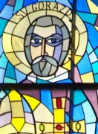 | 27. JULIJ  Ponedeljek  Sv. Gorazd, Kliment, učenca Cirila in Metoda | 8⁰⁰ uri ŽETALE  ZA  Marjana in Franca Milošič  sor. Milošič in Hercog
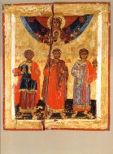 | 28. JULIJ  Torek  Sv. Viktor I, papež | Ob 19⁰⁰ uri ŽETALE  ZA  Marka Jus
 | 29. JULIJ  Sreda  Sv. Marta, Lazarjeva sestra žena | Ob 19⁰⁰ uri ŽETALE  ZA  Angelo Mikolič
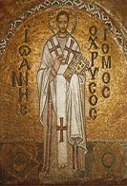 | 30. JULIJ  Četrtek  Sv. Peter Krizolog, cerkveni učitelj | Ob 19⁰⁰ uri ŽETALE  ZA  Kristino Visenjak
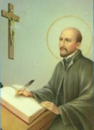 | 31. JULIJ  Petek  Sv. Ignacij Lojolski, redovnik | Ob 19⁰⁰ uri ŽETALE  ZA  Avgoština Zakelšek
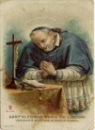 | 1. AVGUST  Sobota  Sv. Alfons Ligvorij, škof | Ob 19⁰⁰ uri ŽETALE  ZA  Anico in Janeza Bedenik,  Zofijo Jurija Zajko
 | 2. AVGUST  Nedelja  18. NAVADNA NEDELJA | Ob 8⁰⁰ uri STOPERCE  ZA Marijo Rekar  Ob 10⁰⁰ uri ŽETALE  ZA  Silvota Potočnika

